## 辛集市公共资源交易系统**政府采购公开招标**

## 评标专家操作手册

1. 专家登陆：使用全省统一登录地址进行登录，地址为：http://10.254.90.190:8095/znsb_mcbase_new/xmgl/unifiedlogin/login，登录后在项目列表进入项目。

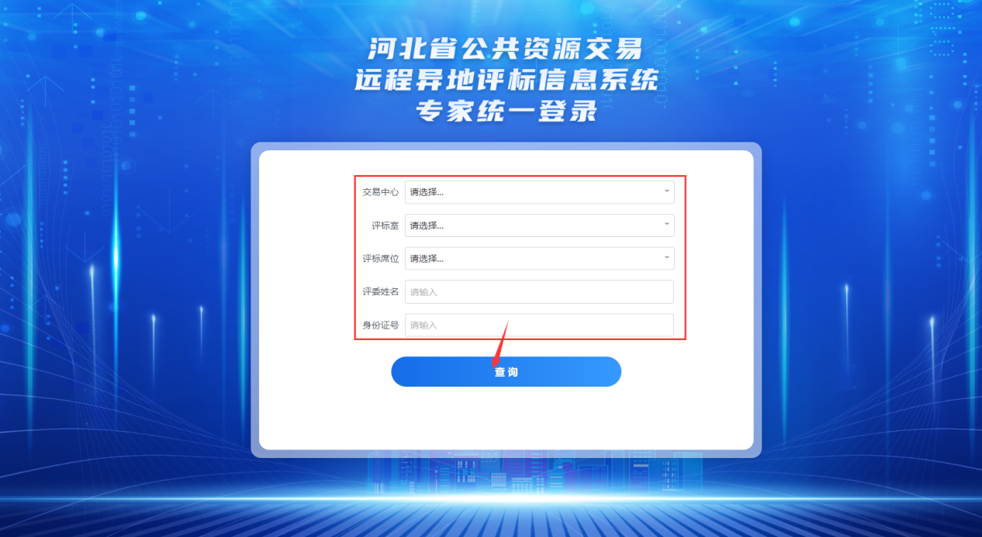

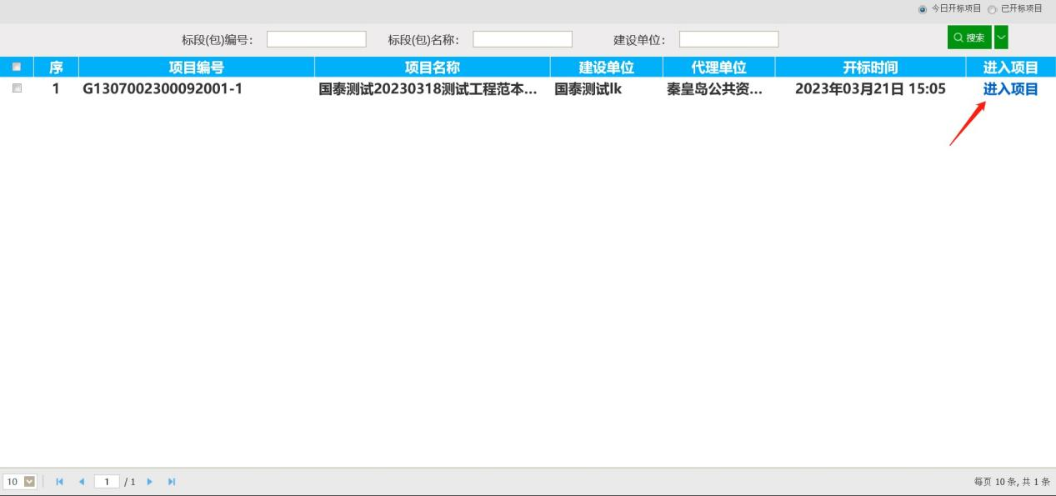

1. 登录后可以通过左侧【快捷功能】菜单打开查看招投标文件

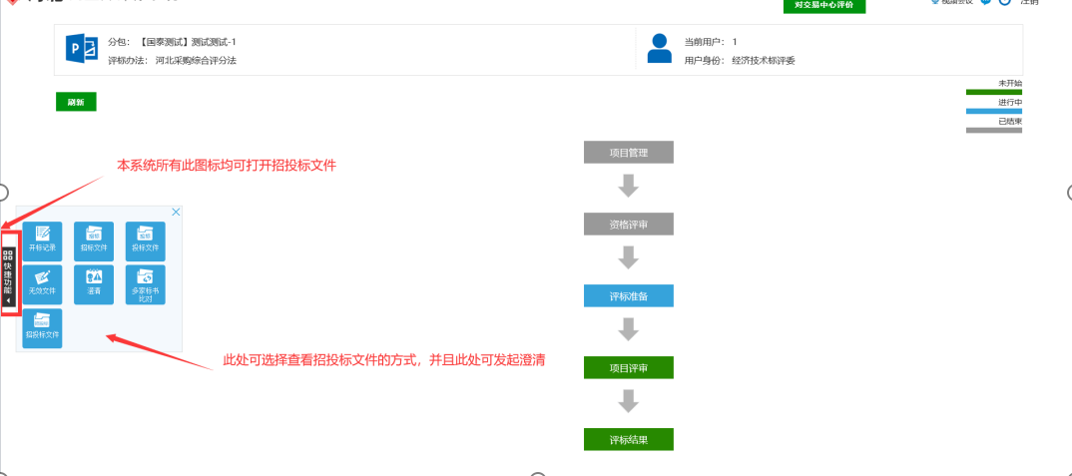

**注：登录进入项目后，点击右上角【视频会议】按钮，进入音视频会议，可以进行音视频遮脸变声匿名沟通交流。**

1. 评标准备：

资格评审由甲方代表进行评审，资格评审环节完成后，点击评标准备**设置回避**并**推选组长**。

（1）评委回避按钮，如不需要回避，直接点击【不需要回避按钮】即可

（2）推荐评委负责人，选择某个评委点击【确认推荐】即可，全部推荐完成后，刷新页面系统会自动根据推荐情况确定组长

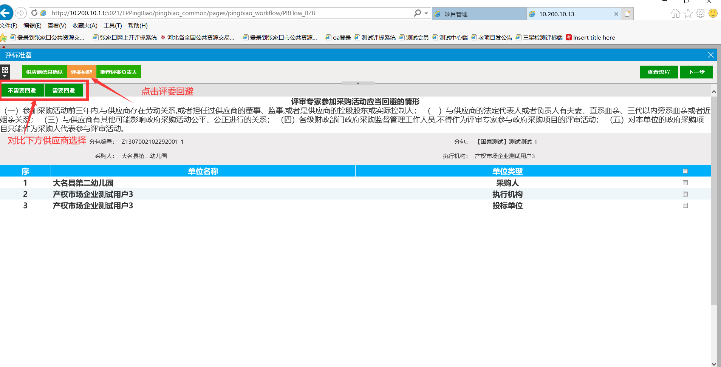

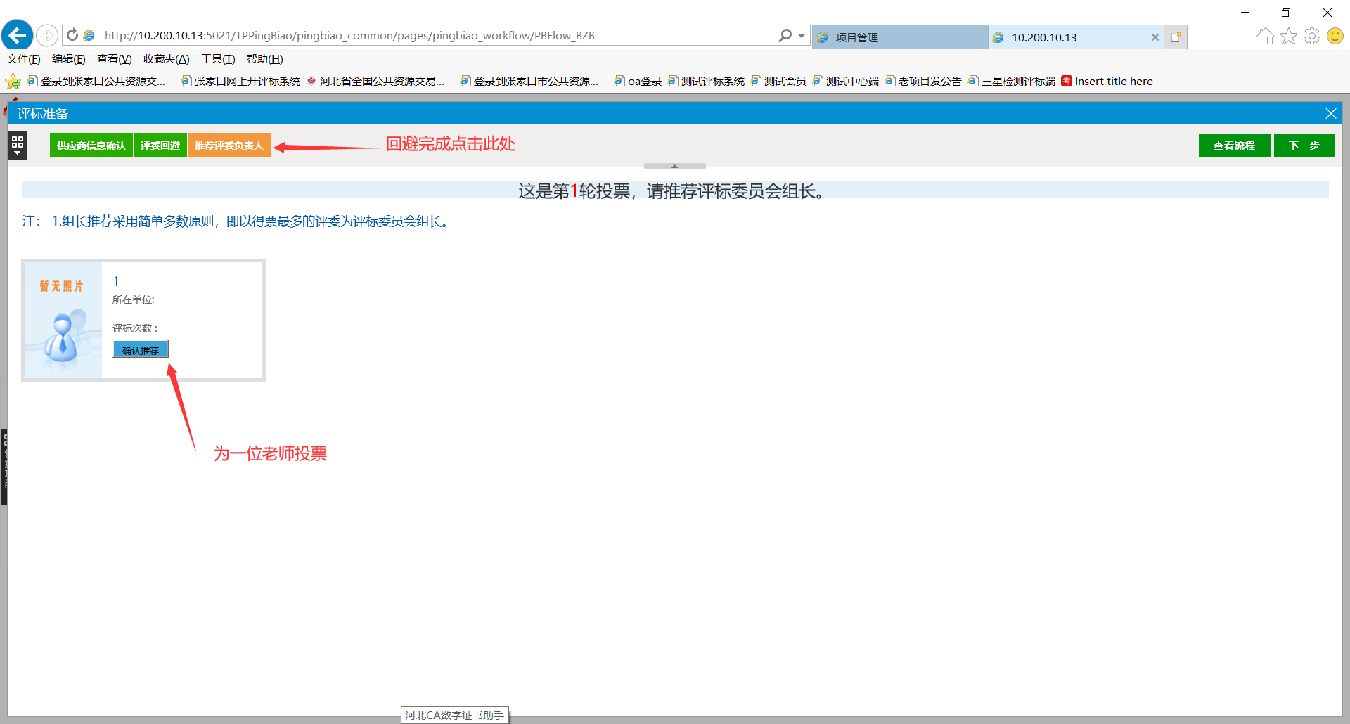

1. 项目评审

4.1、符合性评审**（明标）**：点击符合性评审按钮，对每个单位进行符合性评审，点击单位下方的按钮可进行一键通过设置，点击按钮可进行一键不通过设置。评审完后点击【确认提交】按钮进行提交。

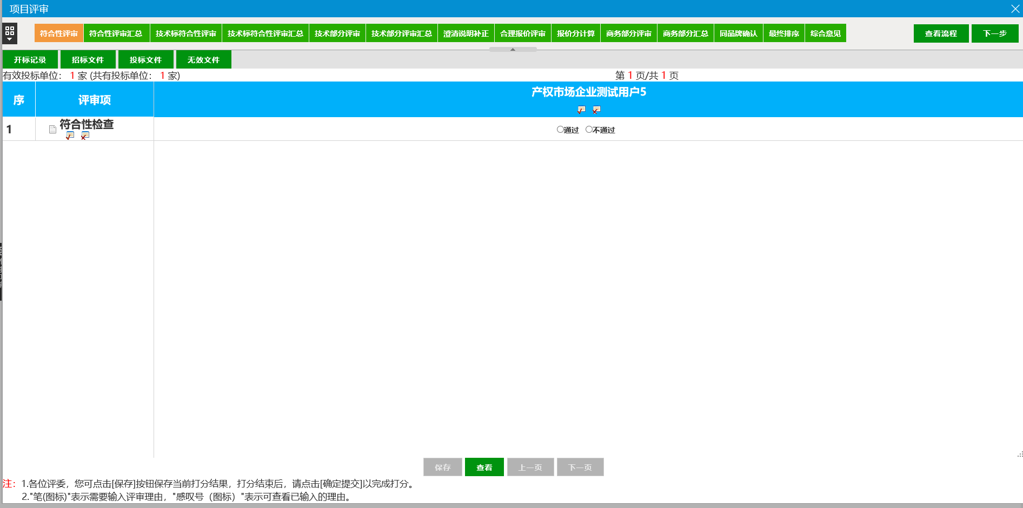

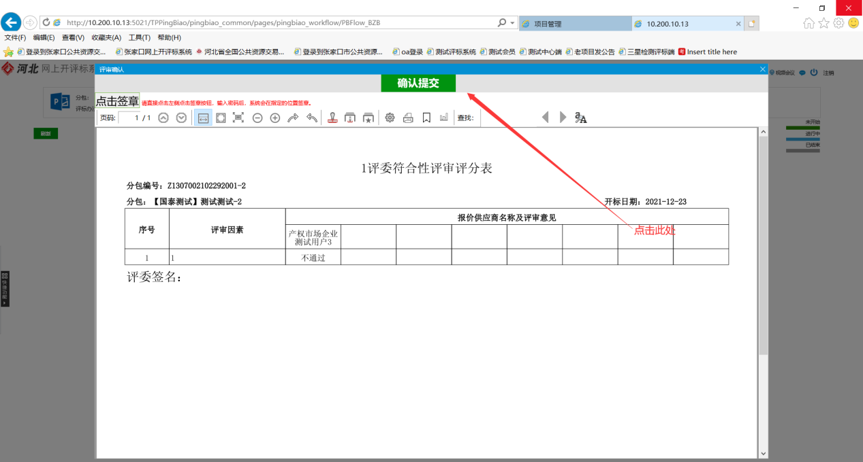

4.2、所有评委符合性评审提交后，可进行符合性评审汇总（**组长操作**），如下：

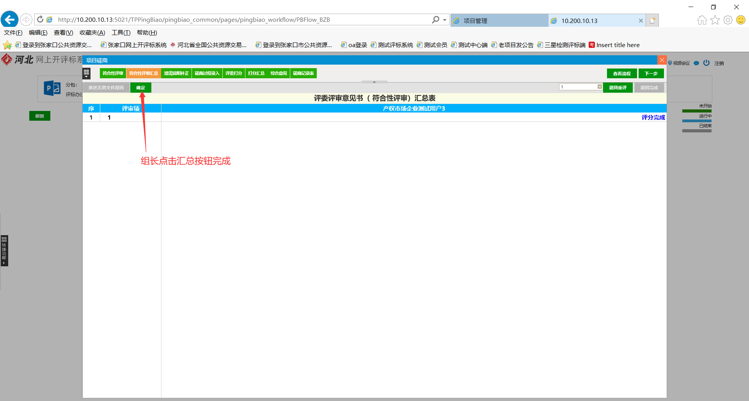

4.3、如符合性评审汇总后，有效投标单位不足3家，点击【确认流标】按钮设置废标，并点击【推送无效文件原因】推送废标单位的废标原因。

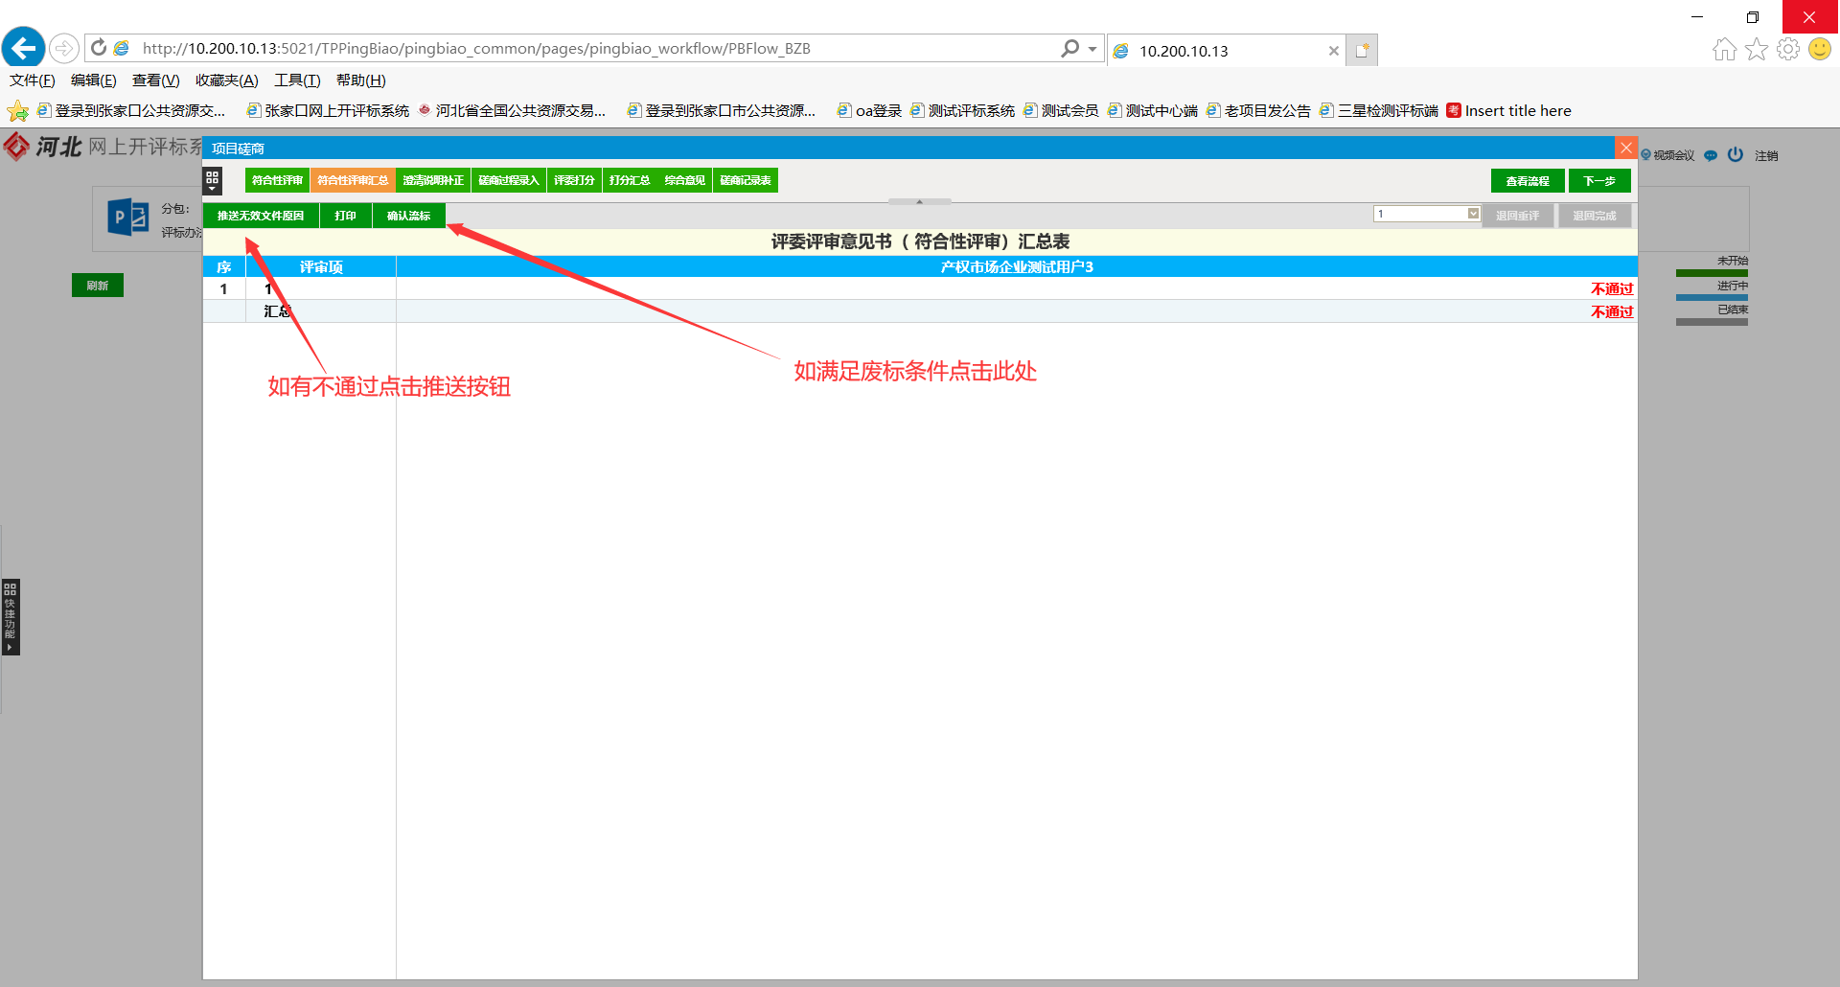

1. 技术标符合性评审：对暗标投标文件进行符合性审查
2. 评审专家点击按钮，对暗标投标文件进行符合性评审并提交，如下：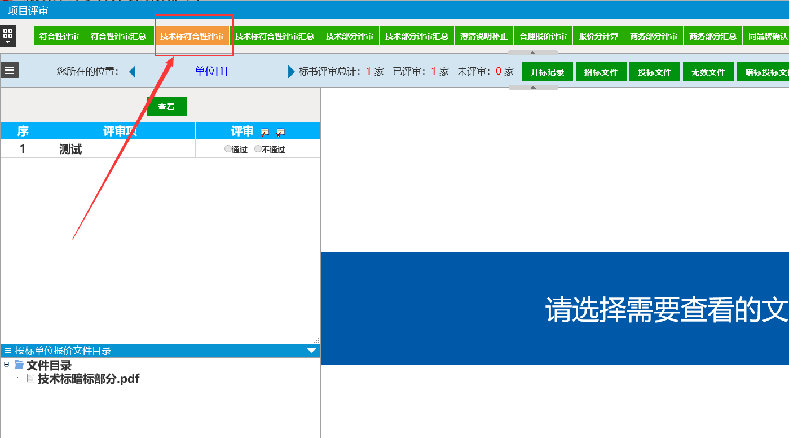
3. 所有专家提交后，由组长汇总，如下图

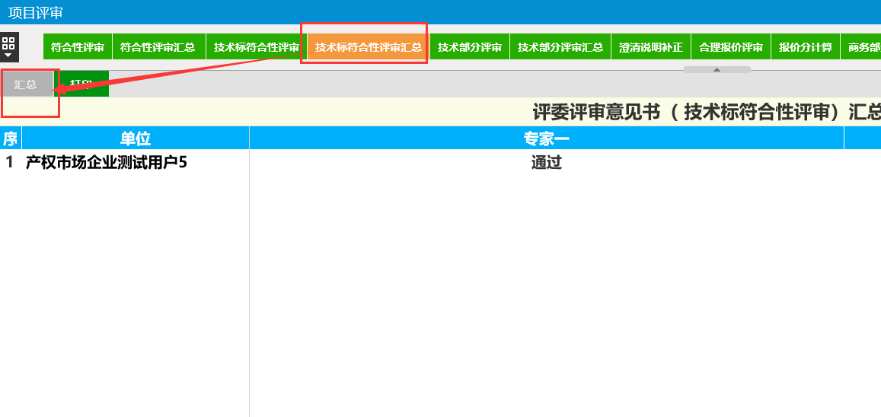

1. 如存在技术标符合性需要废标的供应商，请组长在技术标符合性评审页面点击按钮进行无效否决操作。

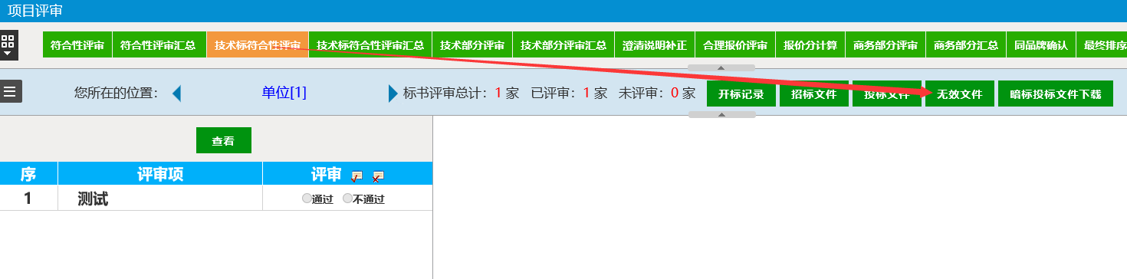

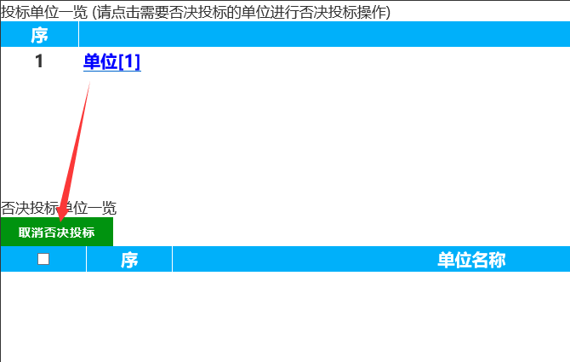

6、评委打分：分为技术部分和商务部分两部分打分，根据评标办法评审项内容对各单位进行打分即可，打分完成后确认提交。

**（1）技术部分打分盲评，看不到单位信息情况下打分提交。组长汇总**

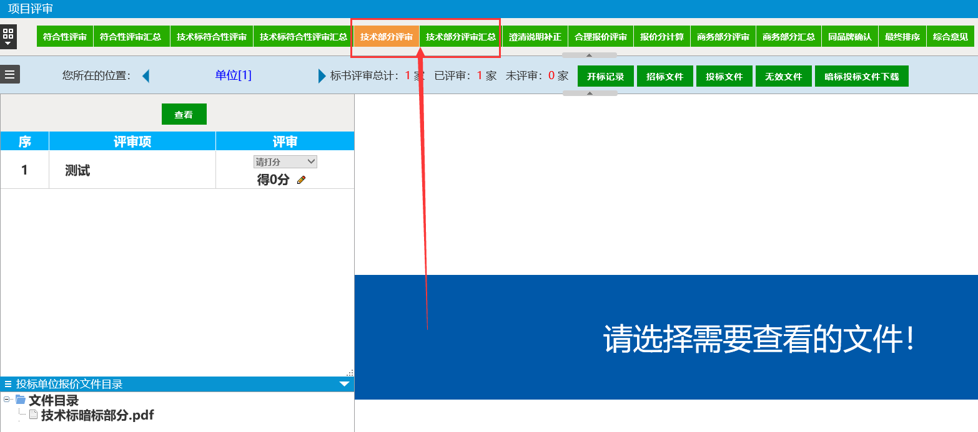

（2）明标打分，提交后组长汇总

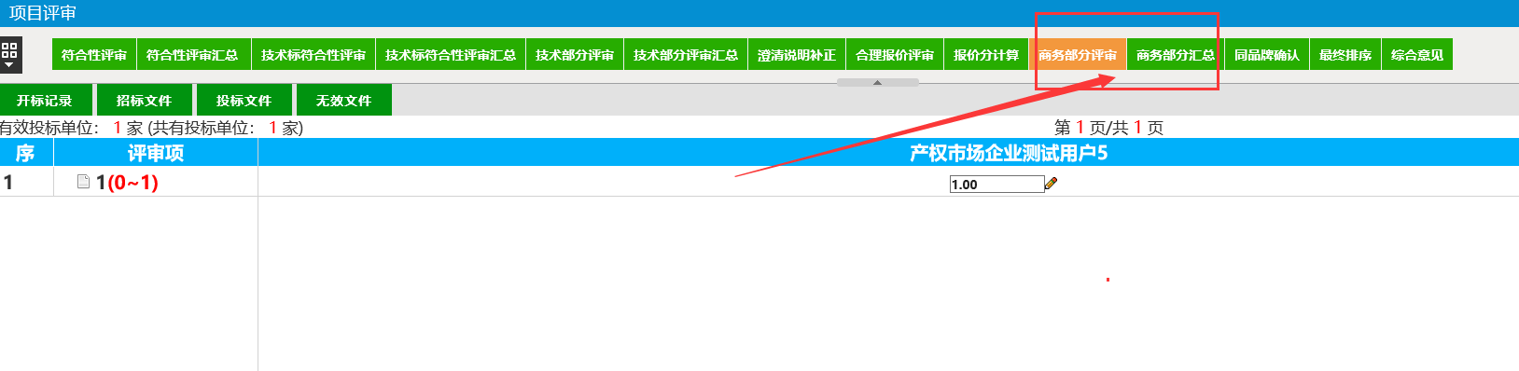

**所有评委打分完成提交之后组长进行汇总**（点击商务或技术评分汇总中的汇总按钮即可）

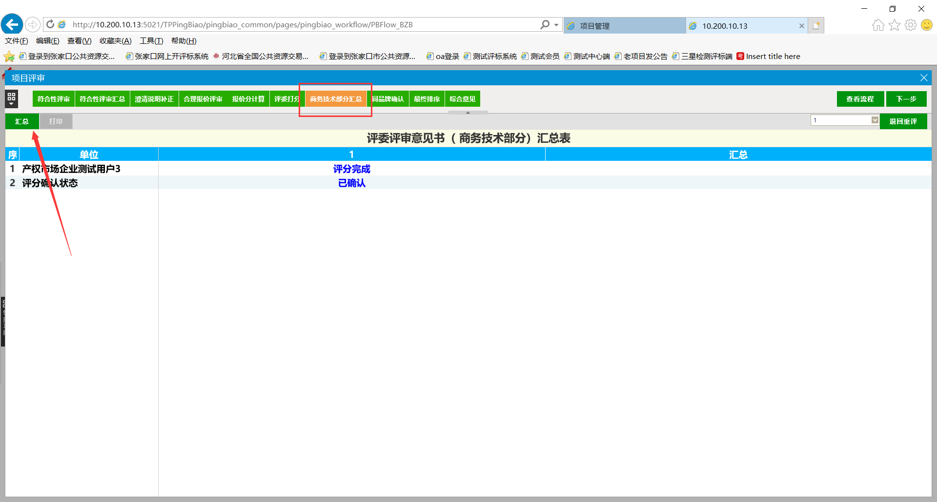

7、报价分计算（组长操作）：直接点击【报价分计算】中的【计算】按钮，系统会根据报价分自动算分。

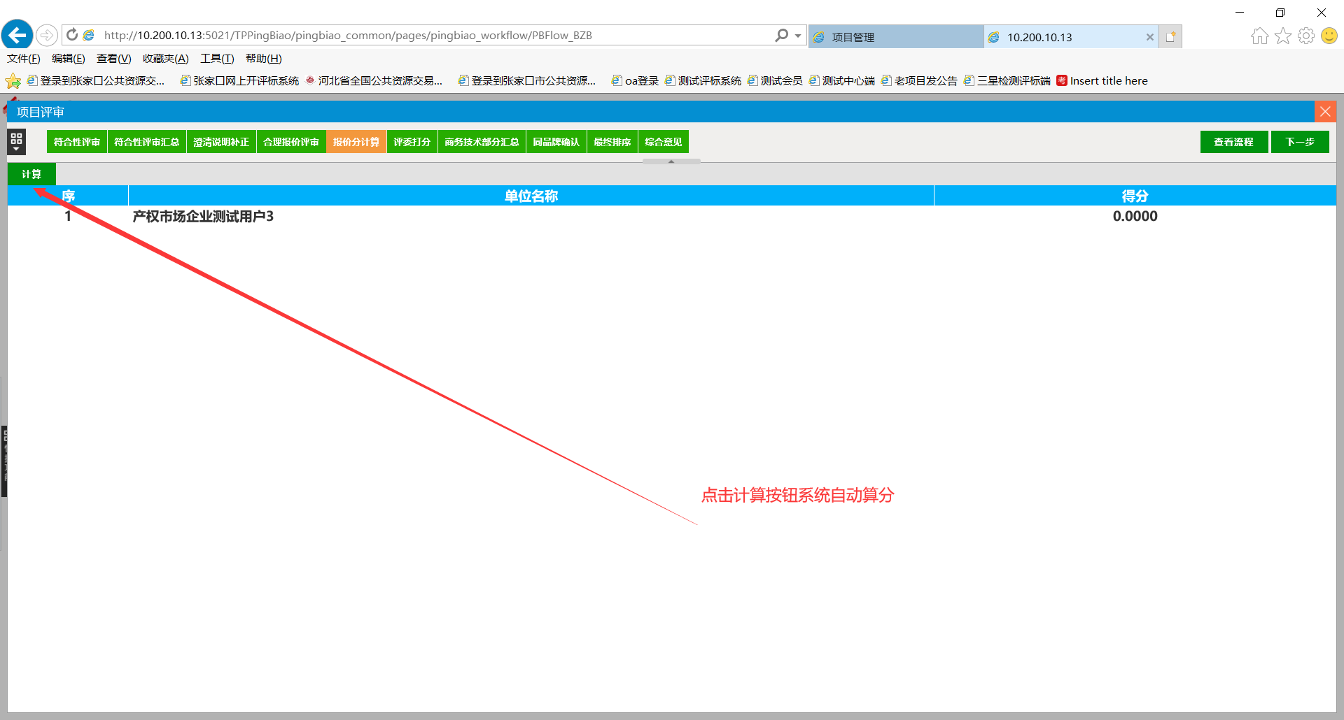

**如涉及报价优惠的情况，则需先设置优惠后报价在进行报价分计算。**

**设置方法**（如下图）

（1）返回到评标准备界面点击供应商信息确认

（2）针对需要优惠的单位选择政策性报价调整原因，并设置调整比例，如果原因中无适合选项，可选择其他，并在备注中填写优惠原因。

（3）设置完成后，点击【保存信息】按钮，系统会按照比例自动算出调整后报价

（4）再点击报价分计算中的计算按钮就会按照调整后的报价计算最终报价得分。

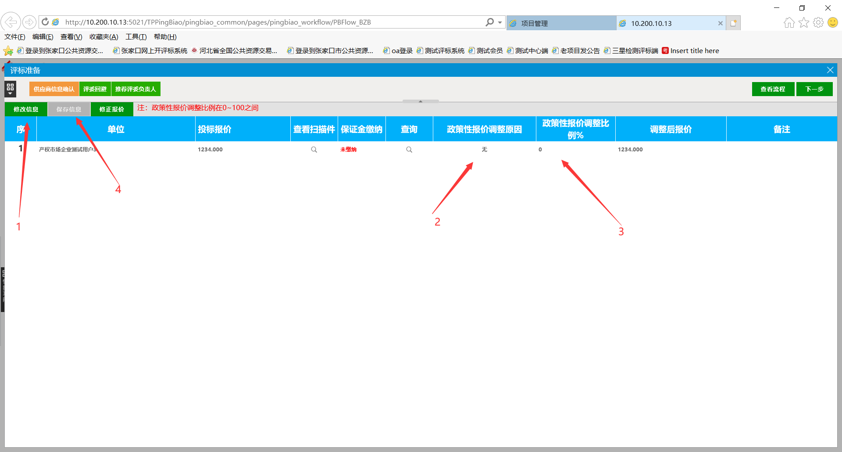

如是部分优惠，需要点击【修正报价】，然后手动计算调整后报价录入后保存，如下

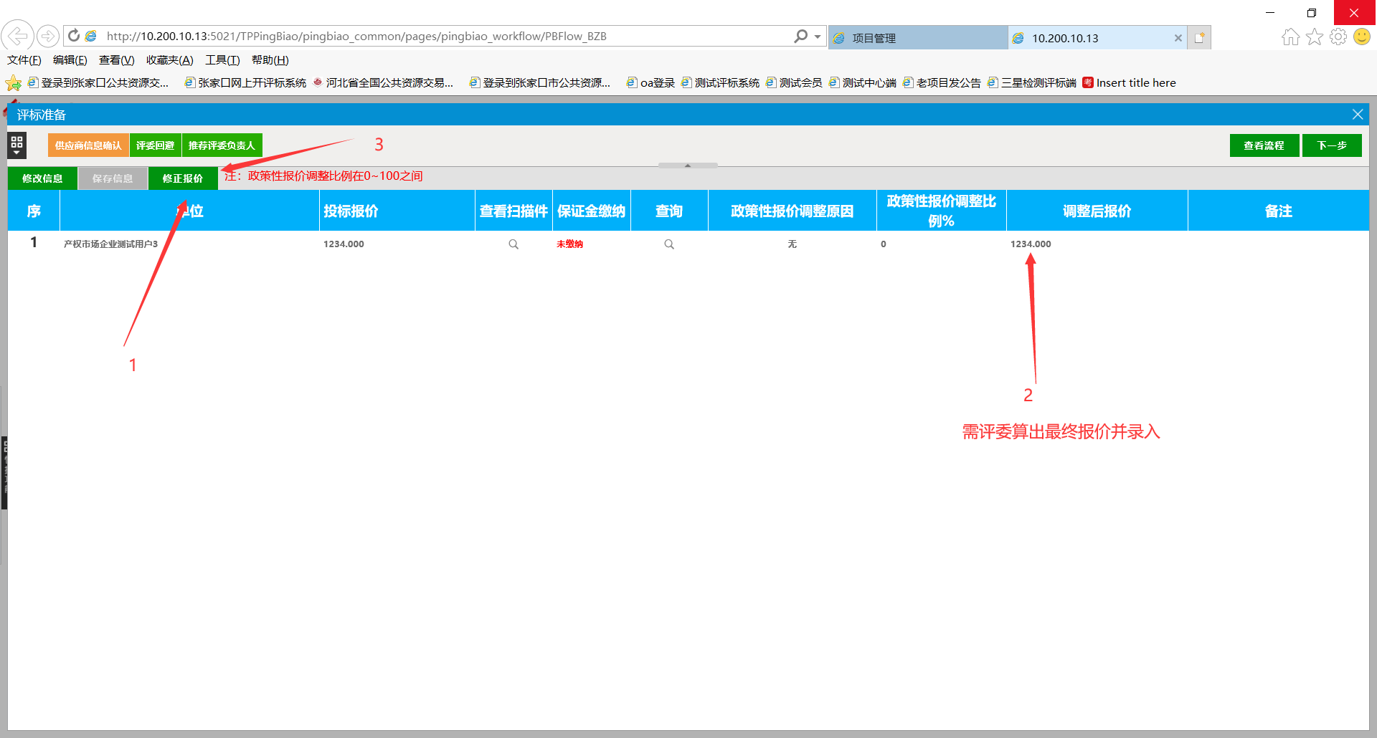

7.同品牌确认【货物类】（如没有则不需要操作，如果有同品牌则需要废掉哪家单位直接设置哪家单位为同品牌即可，保存后系统自动剔除已设置同品牌的单位）（组长操作）

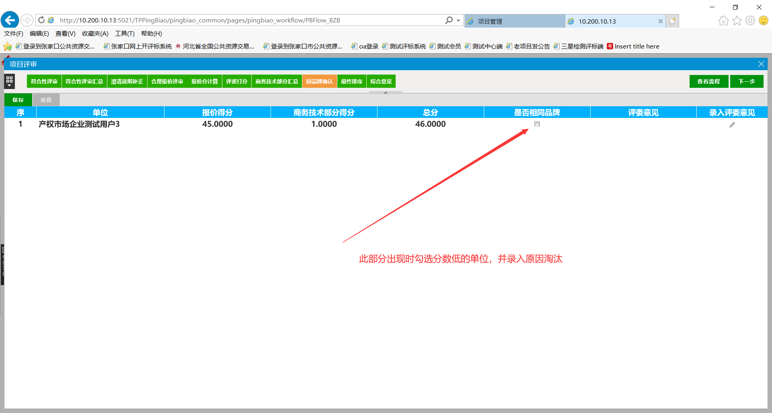

8.【**重要！！！**】最终排序（组长操作），为确保评标报告中标结果符合招标文件要求，请务必按照招标文件要求进行设置。

（1）如果招标文件中要求评标委员会或委托评标委员会直接确定中标单位，请在【中标供应商】列选中，并点击左上角【保存中标供应商】按钮

（2）如果评标报告中需要推荐前三名中标候选人，请在右上角推荐框中输入数字，并保存。

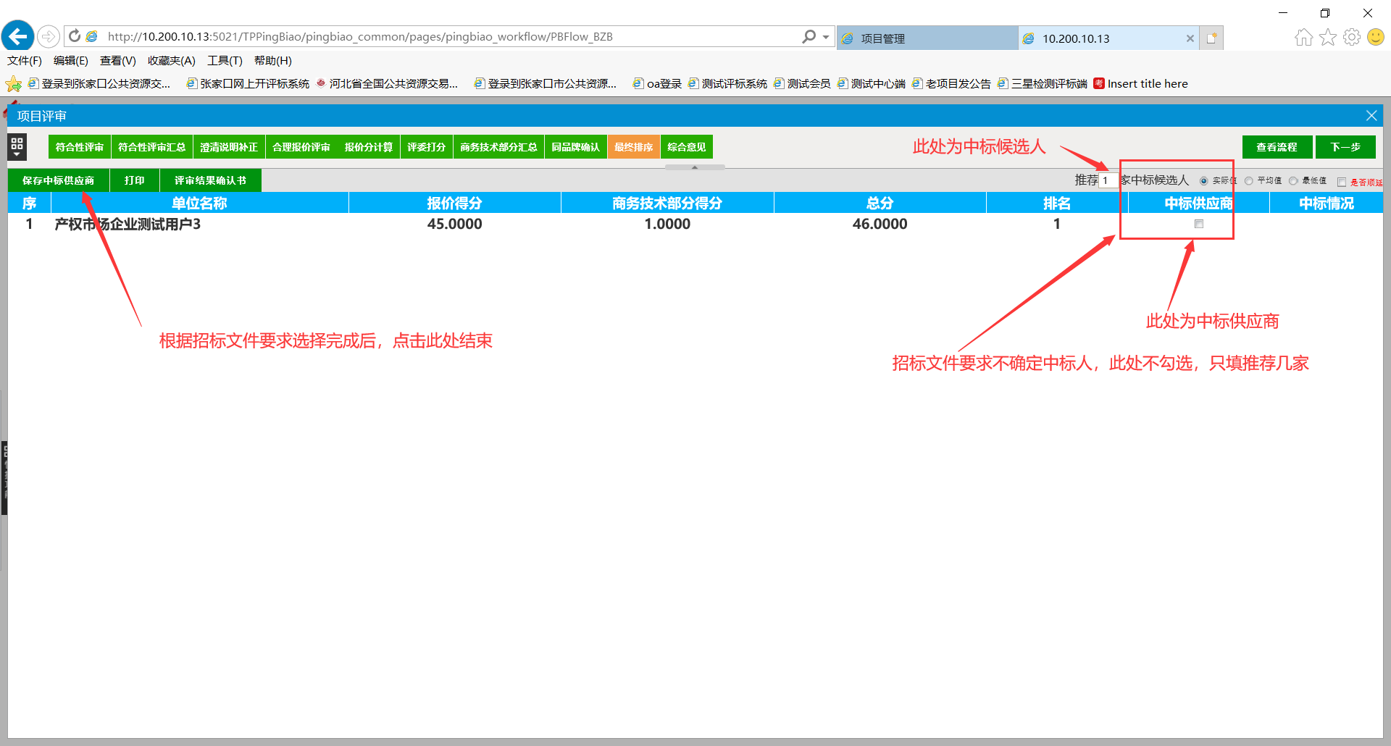

1. 评委签字：点击操作按钮，打开评标报表，查看报表内容并签字。
2. 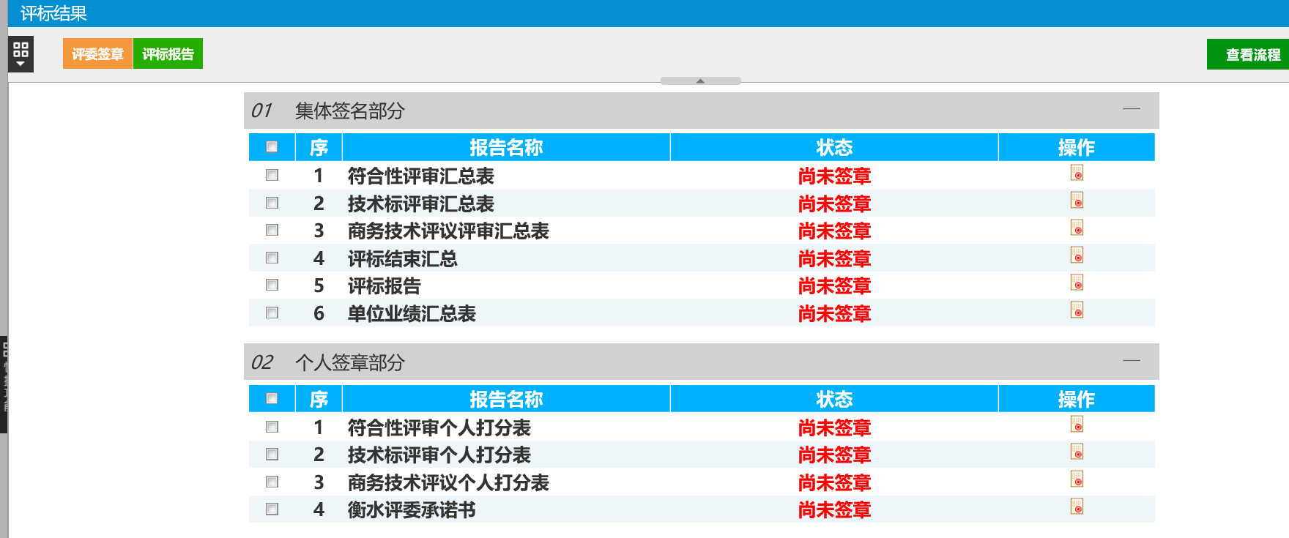

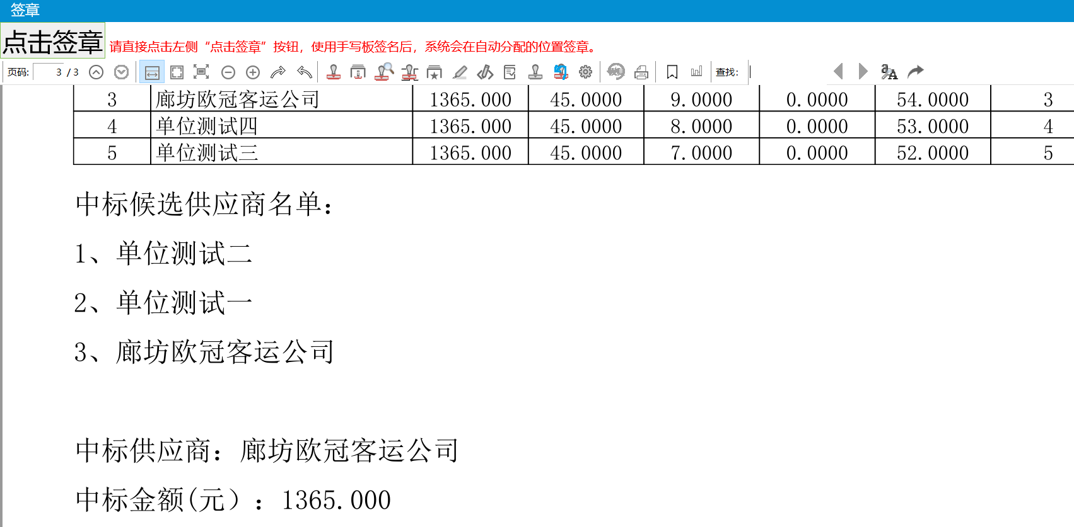

10.评标结束（所有报告及评审表签字完成，招标代理机构检查无误后，招标代理点击评标结束按钮结束评标）

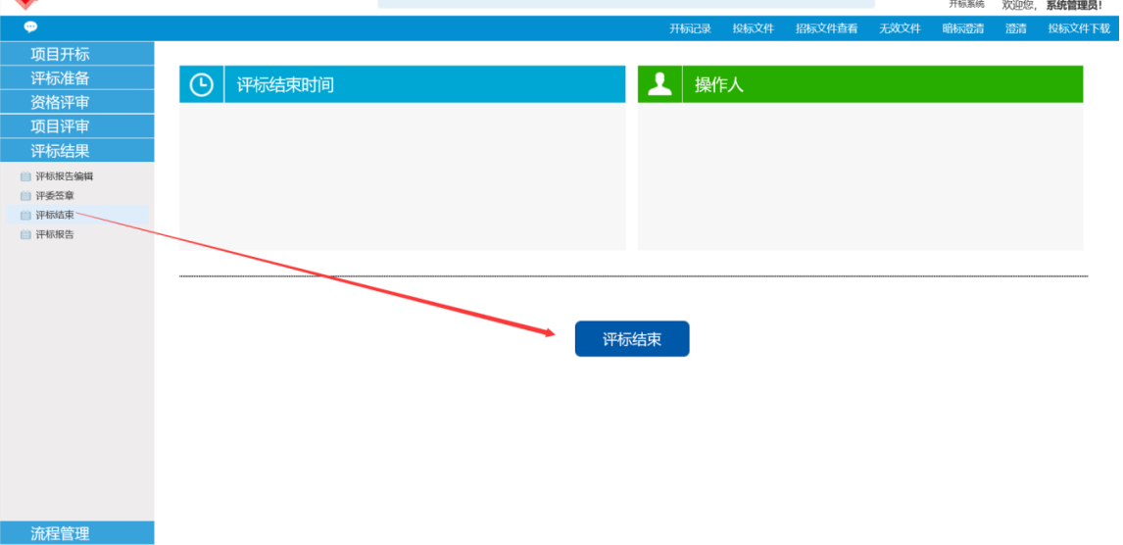

11.评标结束后代理可以点击评标报告查看评标过程中的所有评审报表。

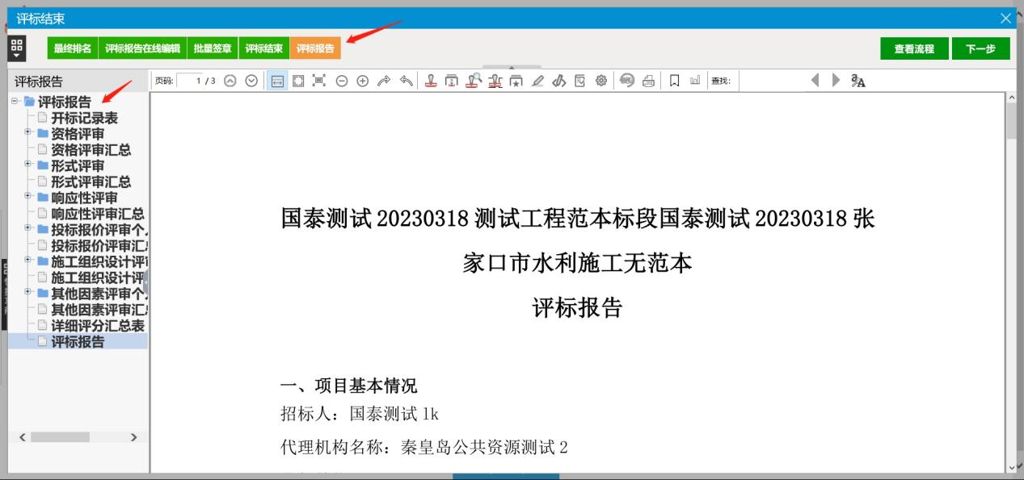

12.评标结束专家离场

代理检查所有报表无误后，告知主场交易中心评标结束，主场交易中心通知各个副场交易中心评标结束，各中心安排项目专家离场。